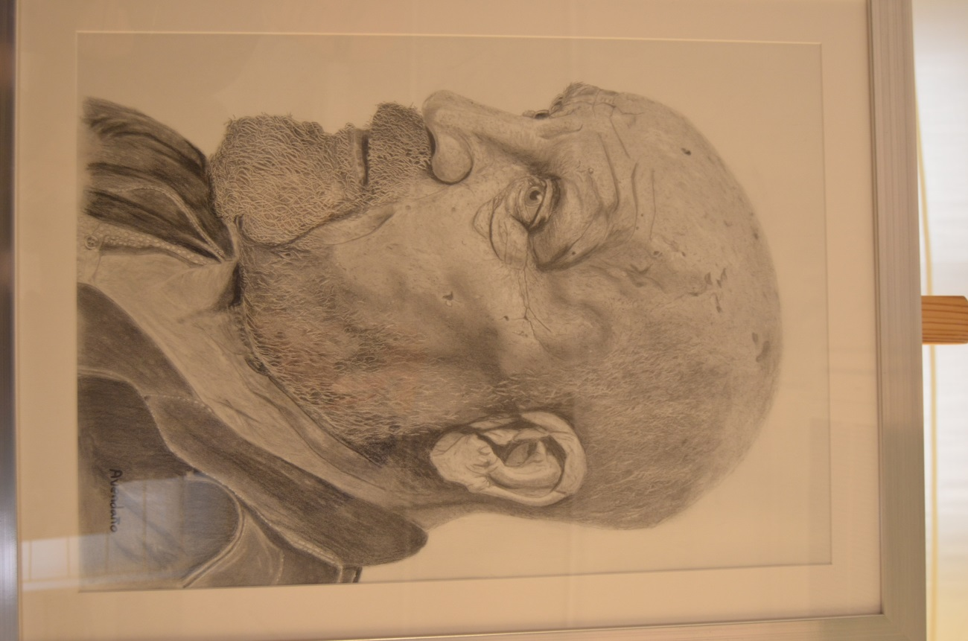

XXXVIII CERTAMEN ARTES PLASTICAS
3º PREMIO PINTURA

